NOTA DE PRENSA Nº 06 - 2012-GR.CAJ/RENAMA

Se realizó reunión extraordinaria de la Comisión Ambiental Regional

El objetivo fue presentar informe de actividades realizadas en el 2011 y aprobar el cronograma de actividades 2012.

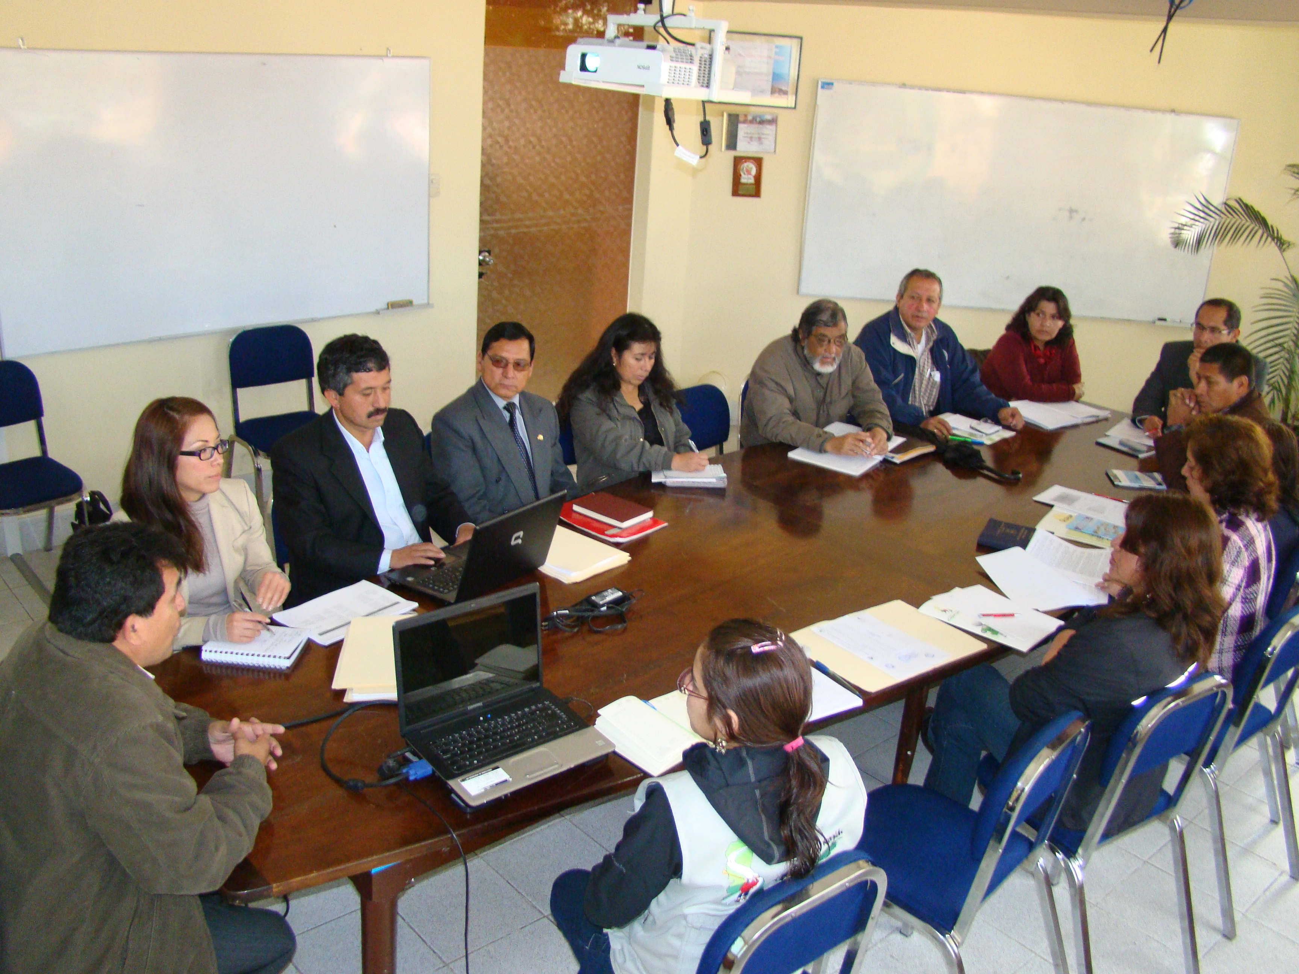
Con participación plena de sus integrantes, este 18 de enero se llevó a cabo la reunión extraordinaria de la Comisión Ambiental Regional en las instalaciones del Gobierno Regional de Cajamarca, en la que se presentó el informe de actividades realizadas y los instrumentos de Gestión Ambiental Regional: Política Ambiental Regional, Plan de Acción Ambiental Regional y Agenda Ambiental Regional.

El presidente de la CAR., Dr. Rolando Reátegui, dijo que la reunión marca el inicio de las actividades orientadas al cuidado de los recursos naturales y el medio ambiente de la región Cajamarca. “Es necesario tener presente que nuestro presidente regional, Gregorio Santos, tiene una agenda ambiental clara, es por ello que debemos tener en cuenta que esta reunión generará espacios importantes para la realización de La Política Ambiental Regional, la que se encuentra articulada a otros instrumentos de gestión como El Plan de Desarrollo Concertado, La Zonificación Ecológica Económica y otros”.

En dicha reunión se aprobó el cronograma de actividades que realizará la CAR este 2012, y además, la Política Ambiental Regional como instrumentos de la Gestión Ambiental Regional.

Además, se acordó enviar la propuesta de Plan Operativo de la CAR para el 2012, así como el Plan de Acción Ambiental y la Agenda Ambiental Regional.

Se agradece su difusión.
Cajamarca, 18 de enero de 2012.

GERENCIA REGIONAL DE RECURSOS NATURALES Y
GESTIÓN DEL MEDIO AMBIENTE
¡POR UNA GRAN REGIÓN!

